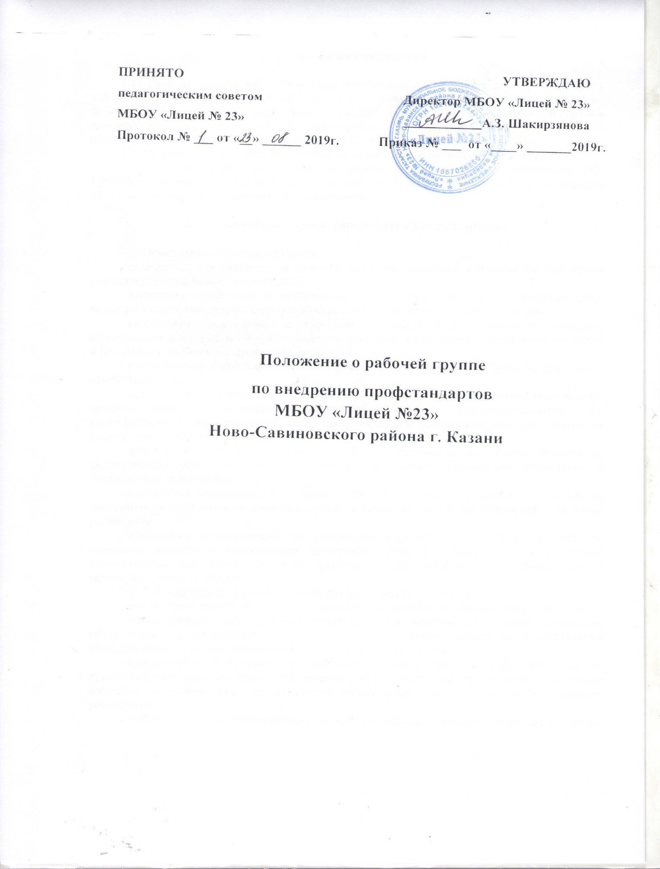

1.Общие положения

1.1. Рабочая группа по организации поэтапного перехода на работу в условиях действия профессиональных стандартов (далее - рабочая группа) является консультативно-совещательным органом, созданным с целью организации поэтапного внедрения профессиональных стандартов в деятельность Муниципального бюджетного общеобразовательного учреждения «Лицей №23» (далее - МБОУ «Лицей №23»).
1.2. Рабочая группа создается в школе на период внедрения профстандартов.
1.3. В своей деятельности Рабочая группа руководствуется Конституцией РФ, Трудовым кодексом, подзаконными актами в части утверждения и внедрения профстандартов, а также настоящим Положением.

2.Основные задачи деятельности Рабочей группы

2.1. Основными задачами являются:
- разработка предложений и рекомендаций по вопросам организации внедрения профстандартов в МБОУ «Лицей №23»;
- выявление профессий и должностей, по которым применение профстандартов является обязательным (составление обобщенной информации по данному вопросу);
- подготовка предложений о внесении изменений и дополнений в локальные нормативные правовые акты организации по вопросам, касающимся обеспечения введения и реализации требований профстандартов;
- рассмотрение в предварительном порядке проектов локальных актов по внедрению профстандартов;
- предварительная оценка соответствия уровня образования работников требованиям профстандартов на основе анализа документов об образовании, в том числе при повышении квалификации и (или) переподготовке, представленных работником как при приеме на работу, так и в период трудовых отношений;
- участие в подготовке рекомендаций по формированию плана повышения квалификации работников в целях приведения уровня образования работников в соответствие требованиям профстандартов;
- подготовка рекомендаций по приведению наименования должностей и профессий работников в соответствие профстандартам, а также по внесению изменений в штатное расписание;
- подготовка рекомендаций по изменению системы оплаты труда в целях ее совершенствования и установления заработной платы в зависимости как от уровня квалификации работника, так и от фактических результатов его профдеятельности (критериев эффективности).
2.2. Рабочая группа для выполнения возложенных на нее задач:
- анализирует работу по решению вопросов организации внедрения профстандартов;
- консультирует ответственных работников учреждения, на которых возложены обязанности по внедрению профстандартов, по проблеме внедрения и реализации профстандартов с целью повышения уровня их компетентности;
- информирует работников о подготовке к внедрению и порядке перехода на профстандарты через наглядную информацию, официальный сайт организации, проведение собраний, индивидуальных консультаций, письменных ответов на запросы отдельных работников;
- готовит справочные материалы по вопросам введения и реализации профстандартов.

3.Состав рабочей группы

3.1. Рабочая группа создается из числа компетентных и квалифицированных работников МБОУ «Лицей №23». В состав рабочей группы обязательно входят директор МБОУ «Лицей №23», представитель профсоюзной организации.
3.2. Количественный и списочный состав рабочей группы определяется приказом директора. Изменения в приказ вносятся по мере необходимости.

4. Регламент работы Рабочей группы
4.1. Заседания проводятся по мере необходимости, но не реже одного раза в квартал.
4.2. Заседания проходят под руководством председателя, а в его отсутствие – заместителя председателя.
4.3. Заседания являются открытыми.
4.4. Члены Рабочей группы лично участвуют в ее заседаниях. Заседание является правомочным, если на нем присутствовало не менее 2/3 числа списочного состава Рабочей группы.
4.5. Повестка заседания формируется председателем с учетом предложений членов Рабочей группы.
4.6. Решения принимаются простым большинством голосов и оформляются протоколом, который подписывается председательствующим на заседании.
4.7. Решения имеют рекомендательный характер.
4.8. Деятельность Рабочей группы прекращается (приостанавливается) и возобновляется приказом директора МБОУ «Лицей №23».

5. Заключительные положения
5.1. Настоящее Положение вступает в силу с момента его утверждения и действует до его отмены, изменения или замены.

